ДонГТУ |  | Физические основы построения технических средств защиты информации |  |  |  |  | СКС-23
Кафедра СКС |  | Лабораторная работа №1 |  |  |  |  | Бричка В.С.
Выполнение |  |  |  |  | Защита
Подпись студента | Фамилия преподавателя |  | Дата выполн. | Подпись препод. | Фамилия преподавателя | Оценка |  | Дата защиты | Подпись препод.
 | Бакаев О.В. |  |  |  | Бакаев О.В.

Тема работы: Первая программа на Си. Управление светодиодом
с помощью одной кнопками.
Цель работы: ознакомление с технологией программирования на Си. Дальнейшее изучение САПР Proteus 8.7. Ознакомиться с основными инструментами программы при проектировании микропроцессорных систем на примере управления светодиодом с помощью одной кнопками. При каждом нажатии кнопки «PUSK» светодиод должен поочередно включаться или отключаться.
При первом нажатии светодиод должен включиться, при втором – выключиться и т.д. Светодиод включается логическим «0».
Задача
1. Запустите Proteus 8.7.
2. Создайте имя нового проекта (используйте латиницу) в папке D:\BOV\Lab_1.1 (BOV – фамилия студента; Lab_1.1 – номер лабораторной работы)
3. Выберите микроконтроллер (МК), например, Atmega 16.
4. Разработайте электрическую схему, используя светодиод, кнопку, резисторы и МК, рисунок 4.1.
5. Разработайте блок-схему алгоритма для этой задачи. рисунок 4.2.
6. В заданной заготовке листинга программы создайте программу, для МК, используя встроенный компилятор WinAVR. Программа должна быть разработана в соответствии с алгоритмом работы, которая будет управлять светодиодом при нажатии кнопки (Листинг 1), рисунок 4.1.
7. С помощью осциллографа проконтролируйте логические уровни на различных элементах схемы.
Ход работы
1. Электрическая схема
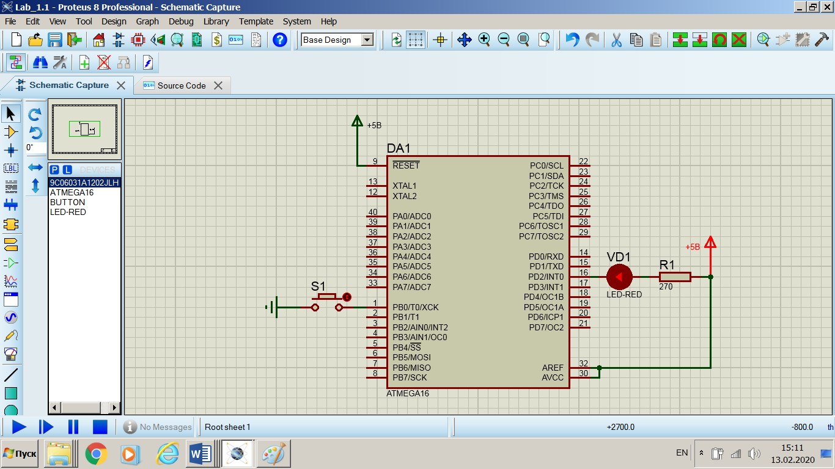
2. Блок схема алгоритма работы устройства
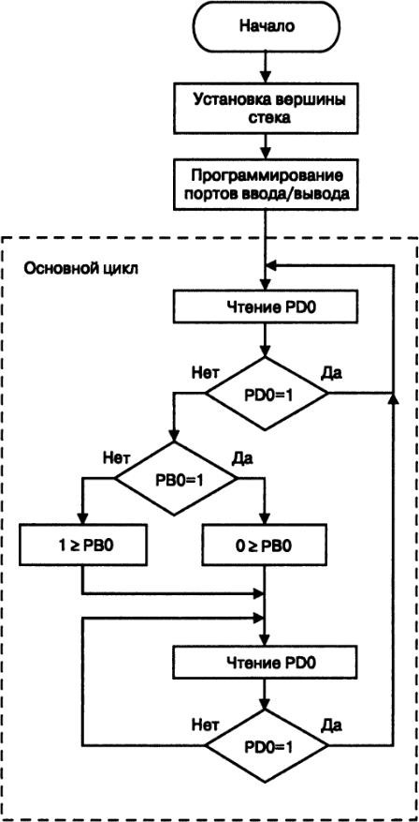
3. Программа управления светодиодом с помощью одной кнопки
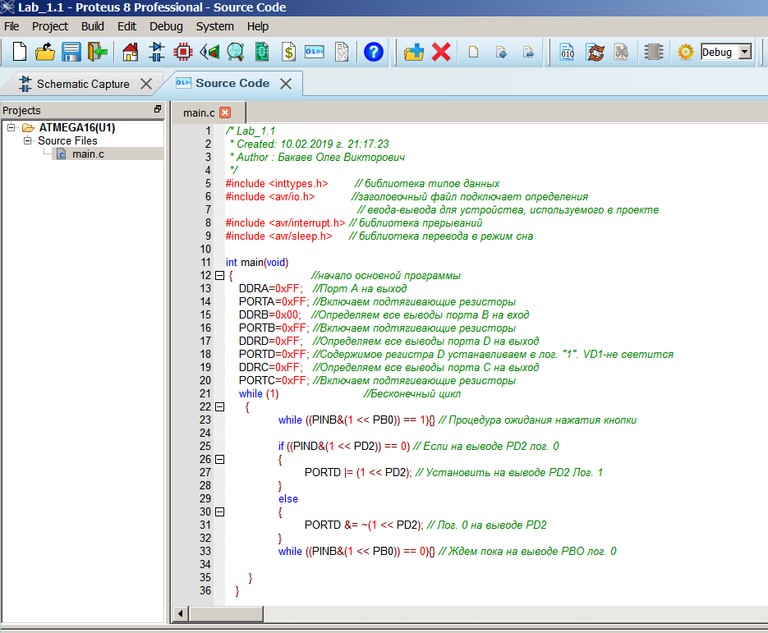
Вывод: Мы ознакомились с технологией программирования на Си. Изучили САПР Proteus 8.7. Ознакомились с основными инструментами программы при проектировании микропроцессорных систем на примере управления светодиодом с помощью одной кнопками. При каждом нажатии кнопки «PUSK» светодиод должен поочередно включаться или отключаться.

